**INSTITUTO POLITÉCNICO DE BEJA**

**ESCOLA SUPERIOR DE TECNOLOGIA E GESTÃO**

**Curso de Tecnologia Web e Dipositivos Móveis**

Software de gestão de stock de peças automóvel

Alexandre Miguel Alface Pereira Brissos

Beja

2020/2021

**INSTITUTO POLITÉCNICO DE BEJA**

**ESCOLA SUPERIOR DE TECNOLOGIA E GESTÃO**

**Curso de Tecnologia Web e Dipositivos Móveis**

Software de gestão de stocks

Relatório de projeto da disciplina programação de aplicação do lado do cliente apresentação na Escola Superior de Tecnologia e Gestão do Instituto Politécnico de Beja

Elaborado por:

Alexandre Miguel Alface Pereira Brissos

Orientado por:

Luís Rosário

David Fontes

Carlos Sancho

Beja

2020/2021

Índice

Índice de figuras 4

Introdução 5

Organização do trabalho e ferramentas 6

Análise do problema 7

Funcionalidades da aplicação 8

Desenho da interface da aplicação e programação lógica da aplicação 9

Código 17

Conclusão 17

# Índice de figuras

Figura 1 - Menu Inicial 9

Figura 2: Listagem de Categorias 10

Figura 3: Listagem de peças 11

Figura 4: Listagem do Carrinho da aplicação 12

Figura 5:Listagem de peças Favoritas 13

Figura 6: Definições de Utilizador 14

Figura 7: Historico de Encomendas 15

Figura 8: Definições de Conta 16

# Introdução

O presente projeto pertence a unidade curricular de PAC (Programação de Aplicação do Lado do Cliente) do curso de Tecnologias Web e Dispositivos Móveis do IPBeja. Este projeto tem o principal objetivo de desenvolver uma aplicação móvel ao longo do semestre aplicando vários conhecimentos que adquirimos em várias cadeiras.

Para este projeto tive que mudar a vertente da aplicação para o lado de utilizadores comuns de smartphones pois iria facilitar o desenvolvimento aplicação, pois para esta cadeira é suposto continuar o projeto da cadeira de PAD do semestre anterior que estava apenas destinada para uso empresarial, o que iria dificultar bastante o desenvolvimento desta aplicação móvel. Então foi necessário alterar o ponto de vista nesta aplicação e transformara a mesma para uso comum de qualquer pessoa.

Então foi criada a aplicação Óscar Xavier que uma aplicação de reserva de peças automóvel que tem a ideia de facilitar a reserva de peças, por exemplo, evitar uma pessoa de se descolar a uma oficina e encomendar uma peça.

A necessidade de manter uma organização detalhada e funcional, na gestão de qualquer tipo de stock existente, faz com que seja necessária uma abordagem explícita e concreta da organização dos itens existentes. Para a criação da mesma temos que ter uma base de dados.

Para uma empresa de venda de material automóvel existe este tipo de necessidade, pois sem uma gestão correta do stock existente, poderão ocorrer prejuízos para a empresa.

Com olhos nesta abordagem, decidimos criar uma aplicação que permitisse ao utilizador comum fazer reserva prévia das peças que necessita.



Figura : Óscar Xavier

# Organização do trabalho e ferramentas

O trabalho está organizado da seguinte forma:

* Análise do problema – neste tópico é feita uma breve descrição da motivação por detrás da criação deste projeto.
* Funcionalidades da aplicação – neste tópico são discriminadas todas as funcionalidades da aplicação para o utilizador comum, bem como para o administrador.
* Desenho da interface da aplicação e programação lógica da aplicação – neste tópico são apresentados todos os menus que contemplam a aplicação bem como todas as funcionalidades dos menus, submenus, opções e erros originados pela aplicação.
* Conclusão – por fim é apresentada a conclusão para este trabalho.

Foram usadas estas ferramentas:

* Android Studio – (Ambiente de Desenvolvimento Integrado) – foi usado este programa para facilitar a criação do programa.
* Java – linguagem usada para criar a aplicação

## Análise do problema

Qualquer aplicação de stock de peças de automóveis necessita de uma forma de gerir todas as peças existentes no seu stock, bem como todos os utilizadores que fazem reservas das suas peças, com o objetivo de mais tarde levar à compra.

De forma a otimizar este processo foi criada uma aplicação que traduz da melhor forma a resolução deste problema.

Foi construída uma aplicação que permite que o utilizador comum possa fazer a reserva das peças que queira, com total objetividade e de forma mais agilizada.

## Funcionalidades da aplicação

A aplicação criada tem as seguintes funcionalidades:

* Utilizador:
  + Login de conta
  + Criação de conta
  + Listagem de peças em stock
  + Reserva de peças
  + Listagem de peças reservadas
  + Carrinho de Compras
  + Lista de peças guardadas/favoritas
  + Alteração de dados de conta

## Desenho da interface da aplicação e programação lógica da aplicação

## Login

Figura : Ecrã Login

* Este é o primeiro ecrã quando se abre a aplicação.
* O programa faz ligação à base de dados com o nome de “oscarXavierDB”, localizado no serviço Room, para poder fazer o login na app.
* O utilizador tem a opção de fazer o login, se já tiver uma conta criada, criar conta ou sair do programa.
* Neste menu o utilizador coloca as suas credenciais para entrar no programa.

## Criação de Login

Figura : Ecrã Criar Conta

* Neste ecrã o utilizador é possível criar uma conta para o uso da aplicação, basta o username, password e email. Basta estas informações poder usar a aplicação.

## Menu de navegação



Figura : Menu de navegação

* Este menu tem o propósito de o utilizador ter uma navegação fácil e etuitiva.

## Ecrã Principal

Figura : Ecrã Principa

* Aqui é possível escolher que peças quer reservar por categoria.

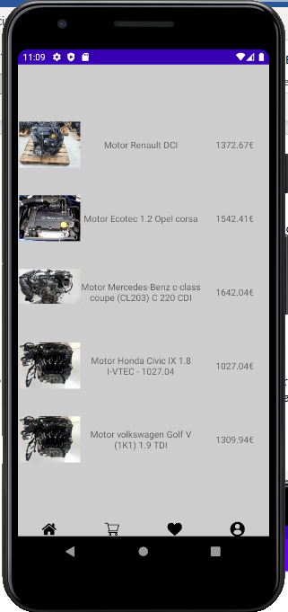

Figura :Ecrã Lista de componentes por Categoria

* Temos a listagem de peças por categoria sempre com opção de poder clicar na peça para poder obter mais informação mais detalhada e poder adicionar ao carrinho, ou as peças favoritas.

## Ecrã Carrinho

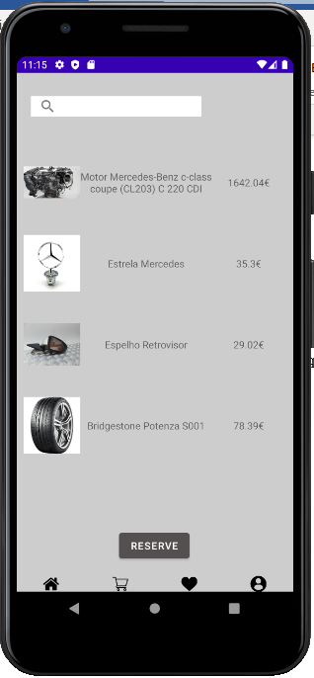

Figura : Ecrã Carrinho

* Aqui é possível o utilizador verificar as peças que adicionou ao carrinho e poder fazer reserva da mesma ou excluir peças.

## Ecrã Peças Favoritas

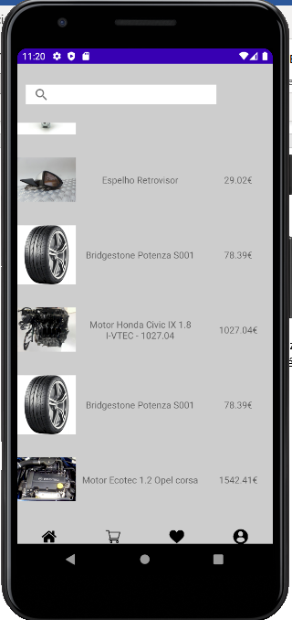

Figura : Ecrã lista de favoritos

* Neste ecrã é possível ver todas as peças que o utilizador adicionou ao a lista de peças favoritas com o propósito de guardá-las, ma também é possível excluir peças.

## Ecrã definições de utilizador

Figura : Ecrã opções de utilizador

* Neste ecrã temos um menu onde é possível escolher ver a lista de peças reservadas e também alterar os dados da conta.

## Ecrã para alterar opções de conta

Figura : Ecrã alteração dos dados do utilizador

* Aqui o utlizador pode acabar meter informação adicional, ou alterar os dados de conta.

## Ecrã de peças reservadas

Figura : Lista de peças reservadas

* Neste ecrã é possível ver todas as encomendas feitas por o utilizador.

.

### 

# Conclusão

Neste projeto fiz uma aplicação de gestão de stock automóvel, em que podemos listar peças, adicionar, eliminar praticamente tudo o que uma aplicação básica de gestão poderia fazer. Concluímos que para ficar o mais completo possível seria preciso entrar em outros detalhes como por exemplo: faturações, fornecedores, encomendas…

Não consegui desenvolver a aplicação que queria, pois, houve alguns incidentes, mas ajudou muito a consolidar matéria que foi lecionada em várias cadeiras.